**TRƯỜNG ĐẠI HỌC VINH**

**VIỆN KĨ THUẬT VÀ CÔNG NGHỆ**



**ĐỒ ÁN HỌC PHẦN**

**CÔNG NGHỆ PHẦN MỀM**

**THIẾT KẾ VÀ TRIỂN KHAI**

**QUẢN LÝ KÍ TÚC XÁ**

Giảng viên hướng dẫn: ThS. Nguyễn Bùi Hậu

Nhóm sinh viên thực hiện:

Nguyễn Hồng Sơn – 18574802010093 – 59K1

Nguyễn Mai Phương – 18574802010171 – 59K3

Lô Văn Thắng – 18574802010177 – 59K3

Nghệ An – 05/2022

MỞ ĐẦU

**1. Tổng quan tình hình nghiên cứu**

Hiện nay, nhiều trường đại học có ít nhiều những khu kí túc xã cho sinh viên để thuận lợi cho việc học tập của sinh viên. Thực tế, các trường đại học có nhiều hoặc ít các khu ký túc xã tùy theo quy mô của các trường đại học. Công việc quản lý các khu kí túc xã, quản lý các hợp đồng cho thuê và trả phòng cũng như việc quản lý phòng và các sinh viên sử dụng kí túc xã sẽ gặp nhiều khó khăn đặc biệt là các trường lớn có nhiều khu kí túc xã.

Công nghệ phát triển mạnh, xu hướng phát triển các phầm mềm quản lý ngày càng nhiều để có thể tối ưu và hạn chế thời gian trong việc quản lý. Các trường đại học thường sẽ sử dụng các phần mềm để quản lý kĩ túc xã.

**2. Lý do chọn đề tài**

Trong bối cảnh hiện nay, công nghệ phát triển mạnh mẽ, việc ứng dụng các công nghẹ vào đời sống càng nhiều nhằm mục tiện lợi cho người dùng, hạn chế các rủi ro, tiết kiệm được thời gian, hạn chế các khoản chi phí. Các phần mềm quản lý thường được các công ty, doanh nghiệp, trường học sử dụng rất nhiều. Phần quản lý hệ thống kí túc xã cũng là một phần mềm mà các trường hay sử dụng. Phần mềm đem lại nhiều lợi ích trong công tác quản lý kĩ túc xã như tiện lợi, dễ dang quản lý kĩ túc xã, tiết kiệm được thời gian.

Do vậy, nhóm chúng em quyết định lựa chọn đề tài “Xây dựng và phát triển hệ thống quản lý kí túc xã” để làm đồ án môn học này.

**3. Mục tiêu đề tài**

* Phát triển hệ thống cho người dùng sử dụng một cách hiệu quả
* Hỗ trợ người dùng một cách tối đa trong công việc quản lý kí túc xã
* Hỗ trợ nhà trường trong công tác quản lý kí túc xã

**4. Cách tiếp cận và phương pháp nghiên cứu**

Bước nghiên cứu thực hiện: Khảo sát, thu thập, tìm hiểu, phân tích, xây dựng hệ thống quản lý kí túc xã cho nhà trường.

**5. Đối tượng và phạm vi nghiên cứu**

Hệ thống quản lý kĩ túc xã được xây dựng và phát triển nhằm mục đích phục vụ cho các trường đại học để có thể quản lý kí túc xã một cách hiệu quả nhất.

# TỔNG QUAN VỀ HỆ THỐNG QUẢN LÝ KĨ TÚC XÃ

## Tính khả thi của bài toán

Thông thường, các trường đại học thường sẽ có hệ thống kí túc xã dành cho sinh viên để đảm báo và thuận lợi cho các sinh viên. Kĩ túc xã của các trường đại học thường sẽ có nhiều khu nhà và số lượng sinh viên đăng ký ở kĩ túc xã khá lớn vì vậy việc quản lý thông tin như thuê phòng, trả phòng, tính toán các khoản chi phí mỗi tháng cho các sinh viên đã thuê phòng, và việc đồng bộ dữ liệu sẽ gặp nhiều khó khăn. Vì vậy việc xây dựng và phát triển hệ thống quản lý kĩ túc xã là việc khá cần thiết cho các trường đại học. Hệ thống sẽ khắc phục được các vấn đề của việc quản lý kĩ túc xã bằng cách thông thường.

## Phân tích yêu cầu của bài toán

### Yêu cầu người dùng

Một số yêu cầu người dùng mà hệ thống cần phải đáp ứng:

* Hệ thống phải có giao diện đẹp, tối ưu, gây thiện cảm cuốn hút người dùng
* Tránh gây mỏi mắt, đau mắt cho người dùng sử dụng hệ thống lâu dài
* Hệ thống cần phải có tài liệu hướng dẫn sử dụng
* Hệ thống cần phải xử lý nhanh

### Yêu cầu về hệ thống

Một số yêu cầu của hệ thống cần phải đáp ứng:

* Hệ thống cần phải an toàn, bảo mật cao, khó bị nhập xâm nhập
* Hệ thống cần phải xử lý nhanh các thao tác, các yêu cầu người dùng tới hệ thống
* Hỗ trợ tìm kiếm thông tin, lấy dữ liệu, truy vấn thông tin một cách nhanh chóng và hiệu quả.
* Hệ thống phải có giao diện tối ưu, dễ sử dụng và có tính bền bỉ theo thời gian.
* Hệ thống cần phải có tính năng backup, restore dữ liệu khi cần thiết

## Phân tích yêu cầu

Hệ thống quản lý kí túc xã là một hệ thống khá phức tạp và có nhiều yêu cầu.

Một số yêu cầu của hệ thống:

* Yêu cầu về giao diện:

Hệ thống cần phải có một giao diện tối ưu: không quá màu mè, dễ nhìn, dễ làm việc, hạn chế gây cảm giác mỏi mắt, đau mắt cho người dùng đặc biệt là những người tương tác với hệ thống trong thời gian dài.

Tính năng tương thích màn hình trên các thiết bị cần được trú trọng và hoàn thiện thật tốt. Hiện nay, có rất nhiều thiết bị thông minh có kích thước màn hình khác nhau nên việc tối ưu giao diện trên các thiết bị này là diều cần thiết. Việc tối ưu này sẽ giúp người dùng thao tác dễ dàng không bị che khuất mất các nội dung trong hệ thống

* Yêu cầu về bảo mật hệ thống:

Hệ thống cần phải được bảo mật và có tính an toàn về bảo mật người dùng và tính toàn vẹn của hệ thống. Các tài khoản người dùng sẽ được mã hõa mật khẩu dạng md5. Một vấn đề khá quan trọng của hẹ thống là phải tránh lỗi nghiệm trọng khi thao tác với cơ sở dữ liệu là “SQL Injection”. Cần phải khác phục lỗi này này một cách triệt để để hệ thống được bảo mật và an toàn hơn.

* Yêu cầu về hệ thống:

Hệ thống được được người dùng sử dụng nhiều có nhiều người dùng thì cần điều tiên quyết chính là vấn đề bảo mật, hệ thống thực sự an toàn và bảo mật cao thì người dùng mới có thể yên tâm sử dụng hệ thống.

Hệ thống cần phải phục vụ cho nhiều người dùng vì vậy hệ thống cần phải nhanh, các thao tác cần phải trơn tru, mượt mà, truy xuất dữ liệu nhanh chóng

Hệ thống cần phải có giao diện tối ưu và dễ sử dụng. Hệ thống quá khó dùng thì sẽ không được người dùng ưu tiên sử dụng

# : PHÂN TÍCH VÀ THIẾT KẾ HỆ THỐNG

## Phân tích:

### Biểu đồ Use Case

Qua khảo sát hiện trạng thực tế, kết hợp với việc tham khảo tài liệu và phân tích ý kiến của người quản trị, phần mềm xây dựng hệ thống quản lý kí túc xã sẽ bao gồm ba tác nhân chính: Admin, người quản lý, sinh viên

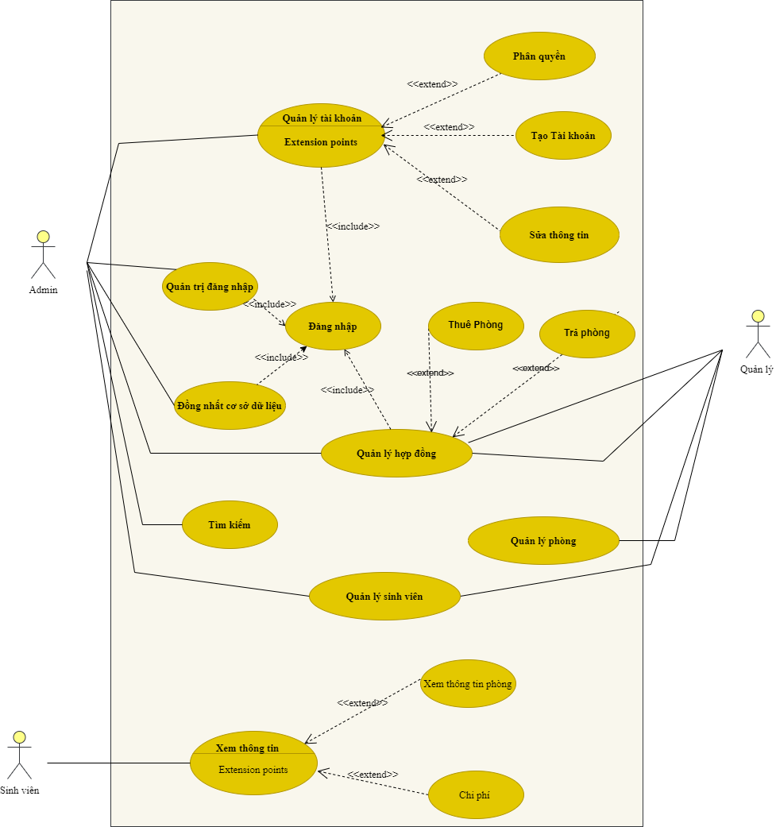

Hình 2. : Biểu đồ use case tổn quan của hệ thống

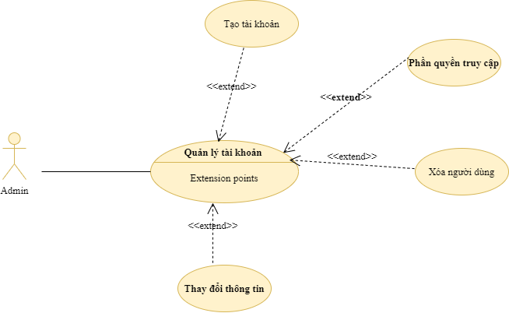

Hình 2. : Biểu đồ use case quản lý tài khoản

**Mô tả:**

Tác nhân: Người quản trị.

Cho phép người quản trị đăng nhập để thao tác với hệ thống.

**Dòng sự kiện:**

*Các dòng sự kiện chính*

Chức năng này bắt đầu thực hiện khi người quản trị muốn đăng nhập để sử dụng hệ thống.

Hệ thống yêu cầu người quản trị nhập tên đăng nhập, mật khẩu.

Hệ thống kiểm tra tính hợp lệ của tên đăng nhập, mật khẩu đăng nhập.

*Các dòng sự kiện phụ*

Nếu trong dòng sự kiện chính người quản trị cung cấp một tên đăng nhập, mật khẩu hoặc nhóm người quản trị không hợp lệ hệ thống sẽ xuất hiện một thông báo lỗi trên màn hình. Người quản trị có thể chọn tiếp tục đăng nhập lại theo dòng sự kiện chính hoặc hủy bỏ việc đăng nhập để kết thúc chức năng đăng nhập.

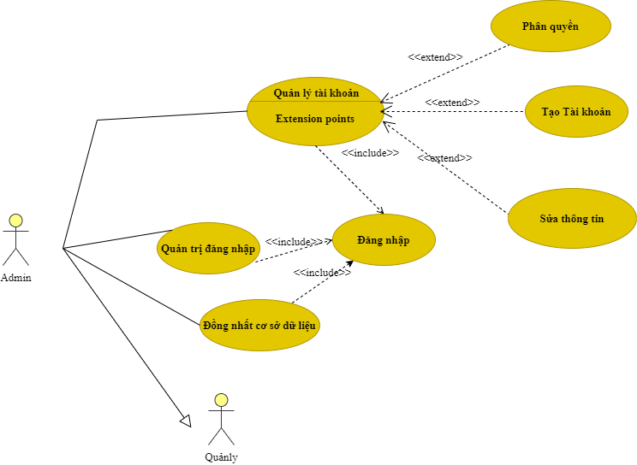

Hình 2. : Biểu đồ use case các chức năng cho actor “ admin”

**Mô tả:**

Tác nhân: Người quản trị.

Cho phép người quản trị đăng nhập để thao tác với hệ thống.

**Dòng sự kiện:**

*Các dòng sự kiện chính*

Quản trị tài khoản: Tạo tài khoản và phần quyền cho các tài khoản

Quản trị hệ thống đăng nhập: Kiểm tra dữ liệu trong cơ sở dữ liệu, nếu có tài khoản yêu cầu đăng nhập có trong cơ sở dữ liệu thì cho phép đăng nhập ngược lại thì thông báo lỗi cho người dùng

Có kế thừa từ các chức năng của tác nhân “quản lý”

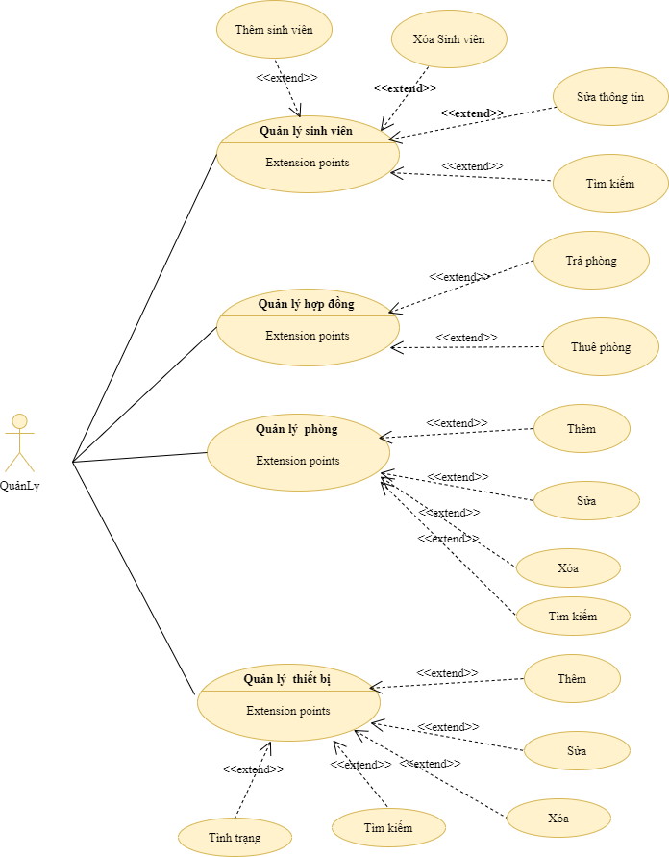

Hình 2. : Biểu đồ use case cho actor “quản lý”

Mô tả:

Tác nhân: Quản lý

Quản lý được phép quản lý các thiết bị trong phòng về số lượng, tình trạng các thiết bị và các thao tác cơ bản như thêm sửa , xóa ,tìm kiếm các thiết bị.

Quản lý sinh viên: rà soát sinh viên trong hệ thống kí túc xã, các chức năng thêm, sửa, xóa, tìm kiếm thông tin sinh viên

Quản lý hợp đồng: bảo gồm việc cho thuê phòng và trả phòng, các khoản tiền cần thanh toán, sinh viên đã thuê và trả phòng.

Quản lý phòng: rà soát các phòng đã thuê và đã trả, các phòng còn trống, lượng sinh viên ở trong một phòng, và các chức năng cơ bản như thêm mới, sửa ,xóa thông tin phòng và tìm kiếm phòng theo một sô yêu cầu nhất định

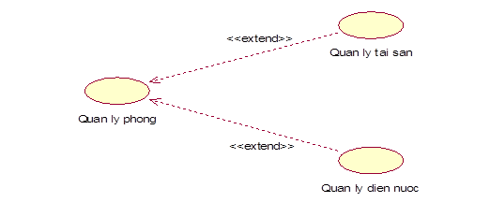

Hình 2. : Biểu đồ use case quản lý phòng

**Tác nhân:** Người quản trị.

Cho phép người quản trị đăng nhập để thao tác với hệ thống.

**Mô tả:**

Use case Quản lý phòng được phân rã thành hai Use case nhỏ là:

Quản lý tài sản: Bàn giao tài sản cho sinh viên khi ở KTX và báo cáo tình trạng tài sản với ban quản lý.

Quản lý điện nước: Thông báo tình hình sử dụng điện nước của sinh viên hàng tháng, lập hóa đơn, thu tiền và báo cáo tình hình sử dụng điện nước với ban quản lý.

### Biểu đồ tuần tự

Việc đăng ký tài khoản cần kiểm tra các thông tin, dữ liệu đầu vào do người dùng nhập vào, cần phải kiểm tra dữ liệu (thuộc tính username) trong cơ sở dữ liệu nếu username này đã có trong cơ sở dữ liệu thì thông báo cho người dùng đã tồn tại username này trên hệ thống và kết thúc chương trình. Nếu thỏa mãn điều kiện thị thực hiện việc thêm tài khoản vào cơ sở dữ liệu, thêm xong thì thông báo người dùng và kết thúc việc đăng kí.

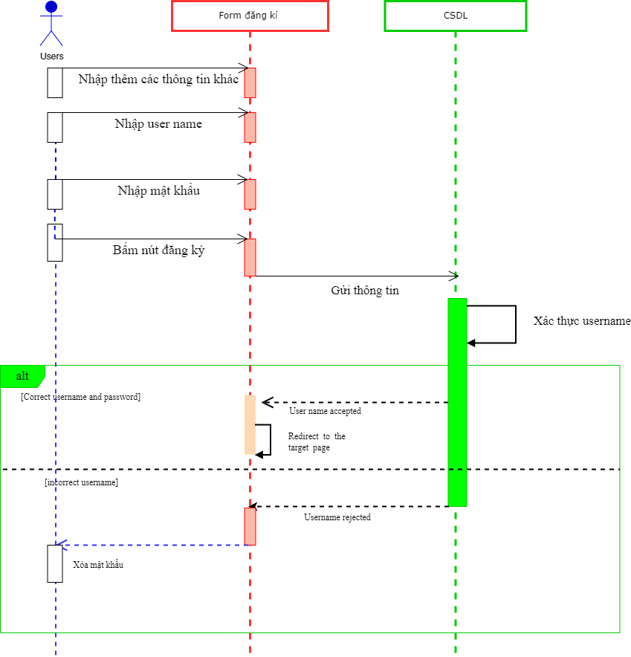

Hình 2. : Biểu đồ tuần tự của việc đăng ký tài khoản

Biểu đồ tuần tự đăng nhập tài khoản: Cần phải kiểm tra người dữ liệu người dùng nhập vào, kiểm tra trường username và password của người dùng có khớp trong cơ sở dữ liệu nếu có thì cho phép đăng nhập hệ thống, nếu không khớp thì thông báo lỗi tới người dùng và kết thúc.

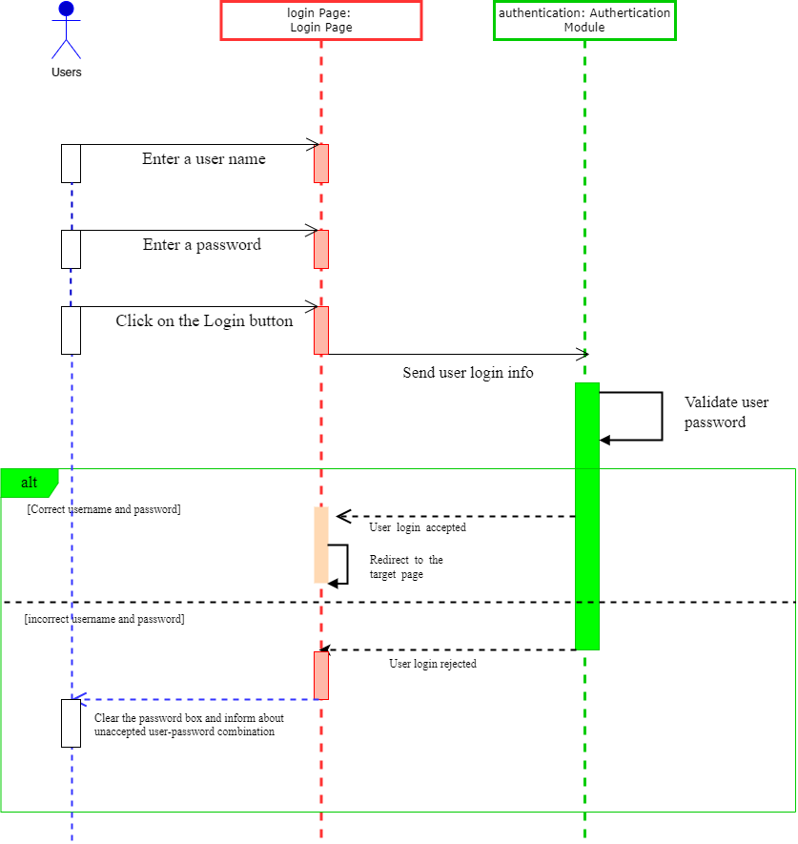

Hình 2. : Biều đồ tuần tự hệ thống đăng nhập

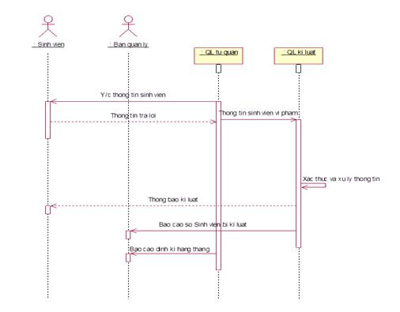

Hình 2. : Biều đồ tuần tự quản lý sinh viên

Biểu đồ mô tả việc quản lý sinh viên bị kỉ luật: Yêu cầu thông tin sinh viên sau đó tiến hành xác thực thông tin và xử lý thông tin, sau đó trả kết quả về.

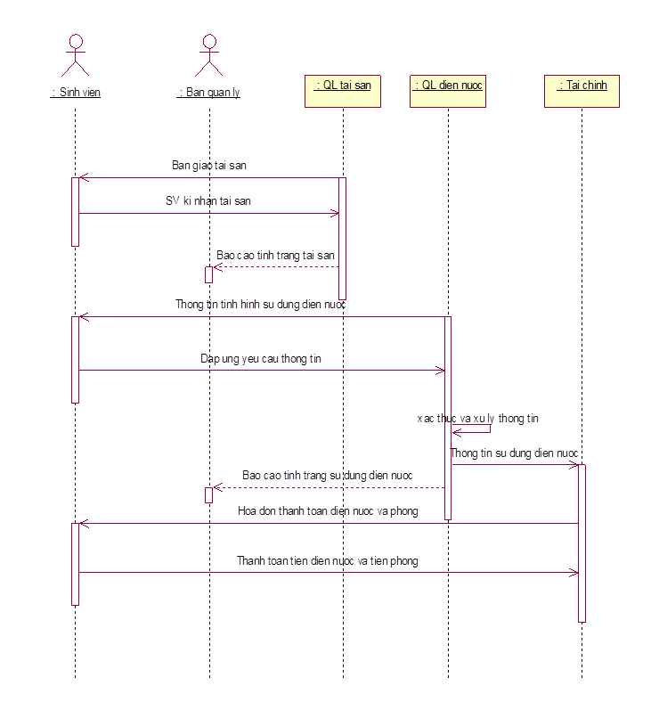

Hình 2. : Biều đồ tuần tự quản lý phòng

### Biểu đồ hoạt động

### 

Hình 2. : Biểu đồ hoạt động chức năng đăng ký

Biểu đồ trên mô tả các trình tự hoạt động của chức năng đăng ký tài khoản. Sau khi nhập dữ liệu xong và chọn nút đăng ký sẽ tiến hành xác thực dữ liệu người dùng yêu cầu, nếu dữ liệu không được thông qua thì thông báo lỗi tới người dùng và kết thúc, ngược lại thì thông báo đăng ký thành công cho người dùng và kết thúc.

Tương tự với biểu đồ hoạt dộng chức năng đăng nhập của hệ thống, hệ thống sẽ kiểm duyệt các dữ liệu người dùng yêu cầu, nếu dữ liệu trùng khớp trong cơ sở dữ liệu thì thông báo đăng nhập thành công và chuyển hướng tới form đích (form giao diện chính của hệ thống), ngược lại thì thông báo lỗi tới người dùng và kết thúc.

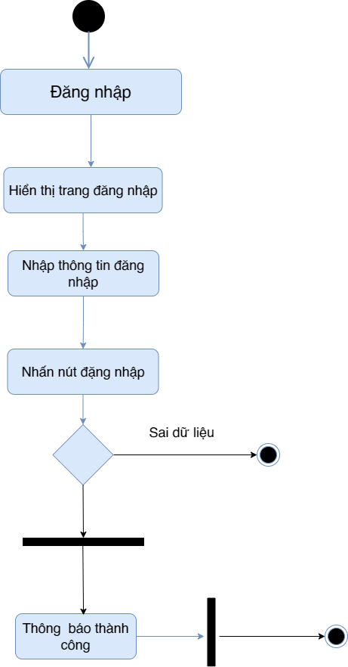

Hình 2. : Biều đồ hoạt động chức năng đăng nhập

2.1.4 Biều đồ lớp

Biểu đồ lớp mô tả các lớp, là các viên gạch để xây dựng bất kì hệ thống hướng đối tượng nào. Khả năng cộng tác giữa chúng, bằng cách truyền thông điệp, được chỉ ra trong các mối quan hệ giữa chúng.

Biểu đồ lớp cho ta một khung nhìn tĩnh của các lớp trong mô hình hoặc một phần của mô hình. Nó chỉ cho ta thấy các thuộc tính và các thao tác của lớp, cũng như các loại quan hệ giữa các lớp. Biểu đồ lớp giống như một tấm bản đồ, với các lớp là các thành phố còn các mối quan hệ là các đường nối giữa chúng.

Từ việc phân tích biểu đồ UseCase ta có các đối tượng sau:

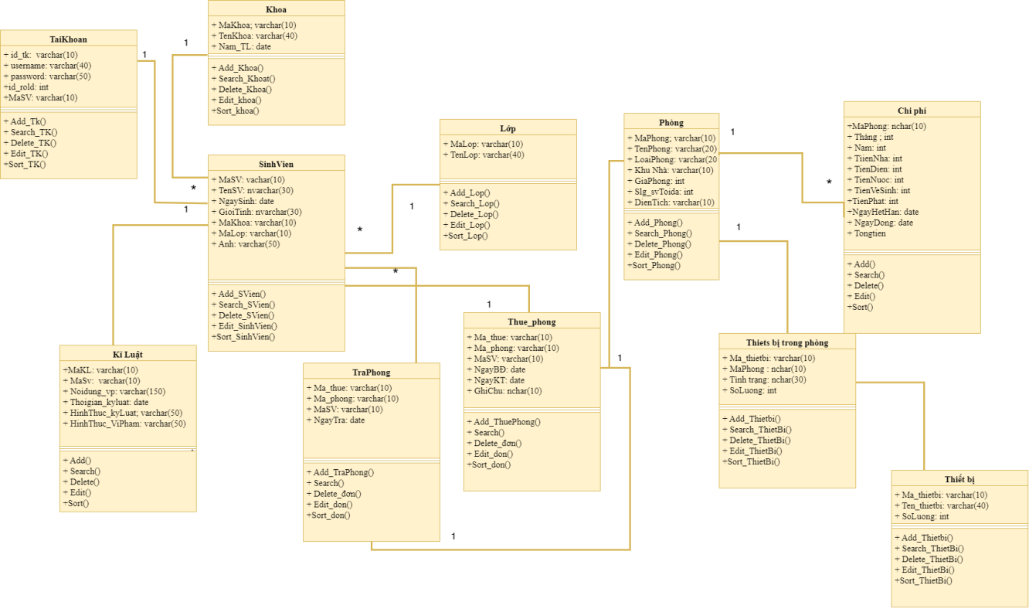

Hình 2. : Biểu đồ lớp của hệ thống

## Thiết kế hệ thống

### Thiết kế giao diện

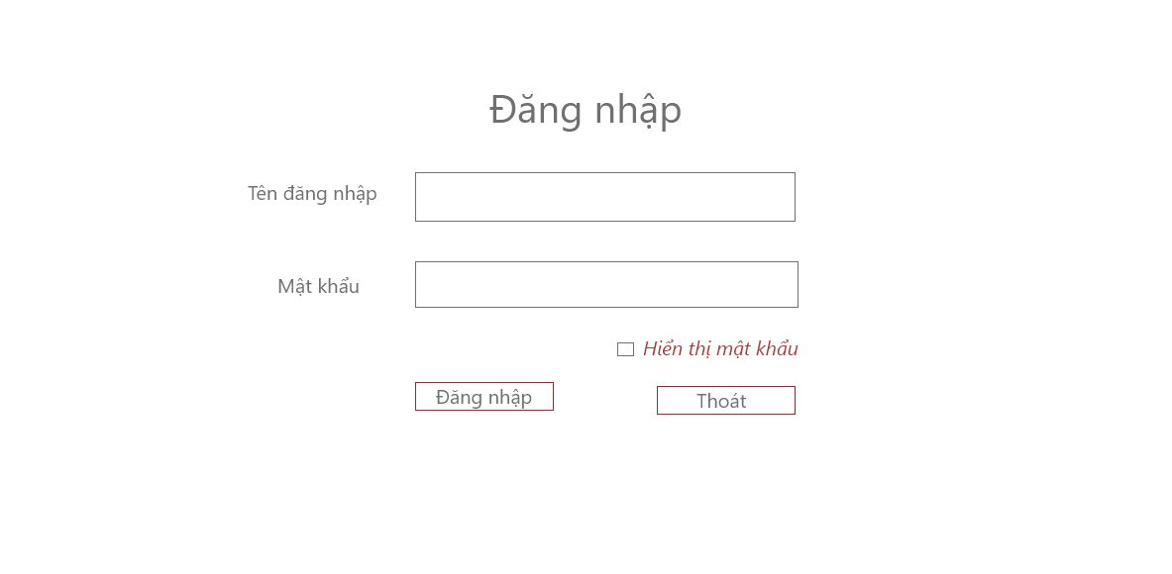

Hình 2. : Thiết kế giao diện đăng nhập

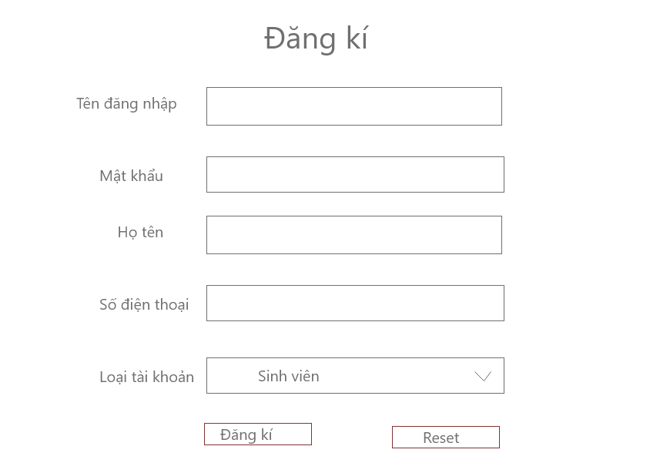

Hình 2. : Thiết kế giao diện đăng ký

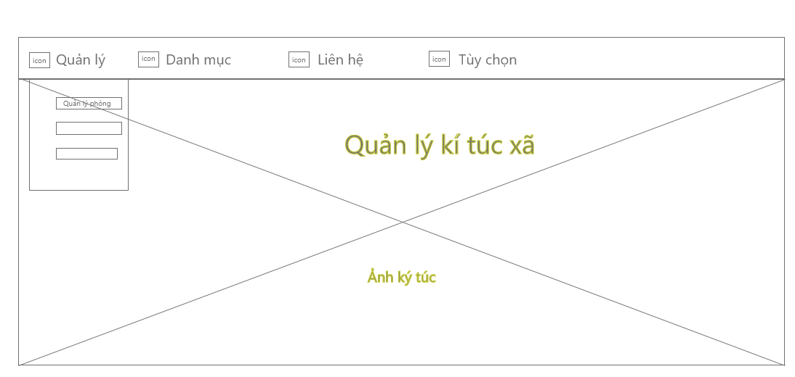

Hình 2. : Thiết kế giao diện chính

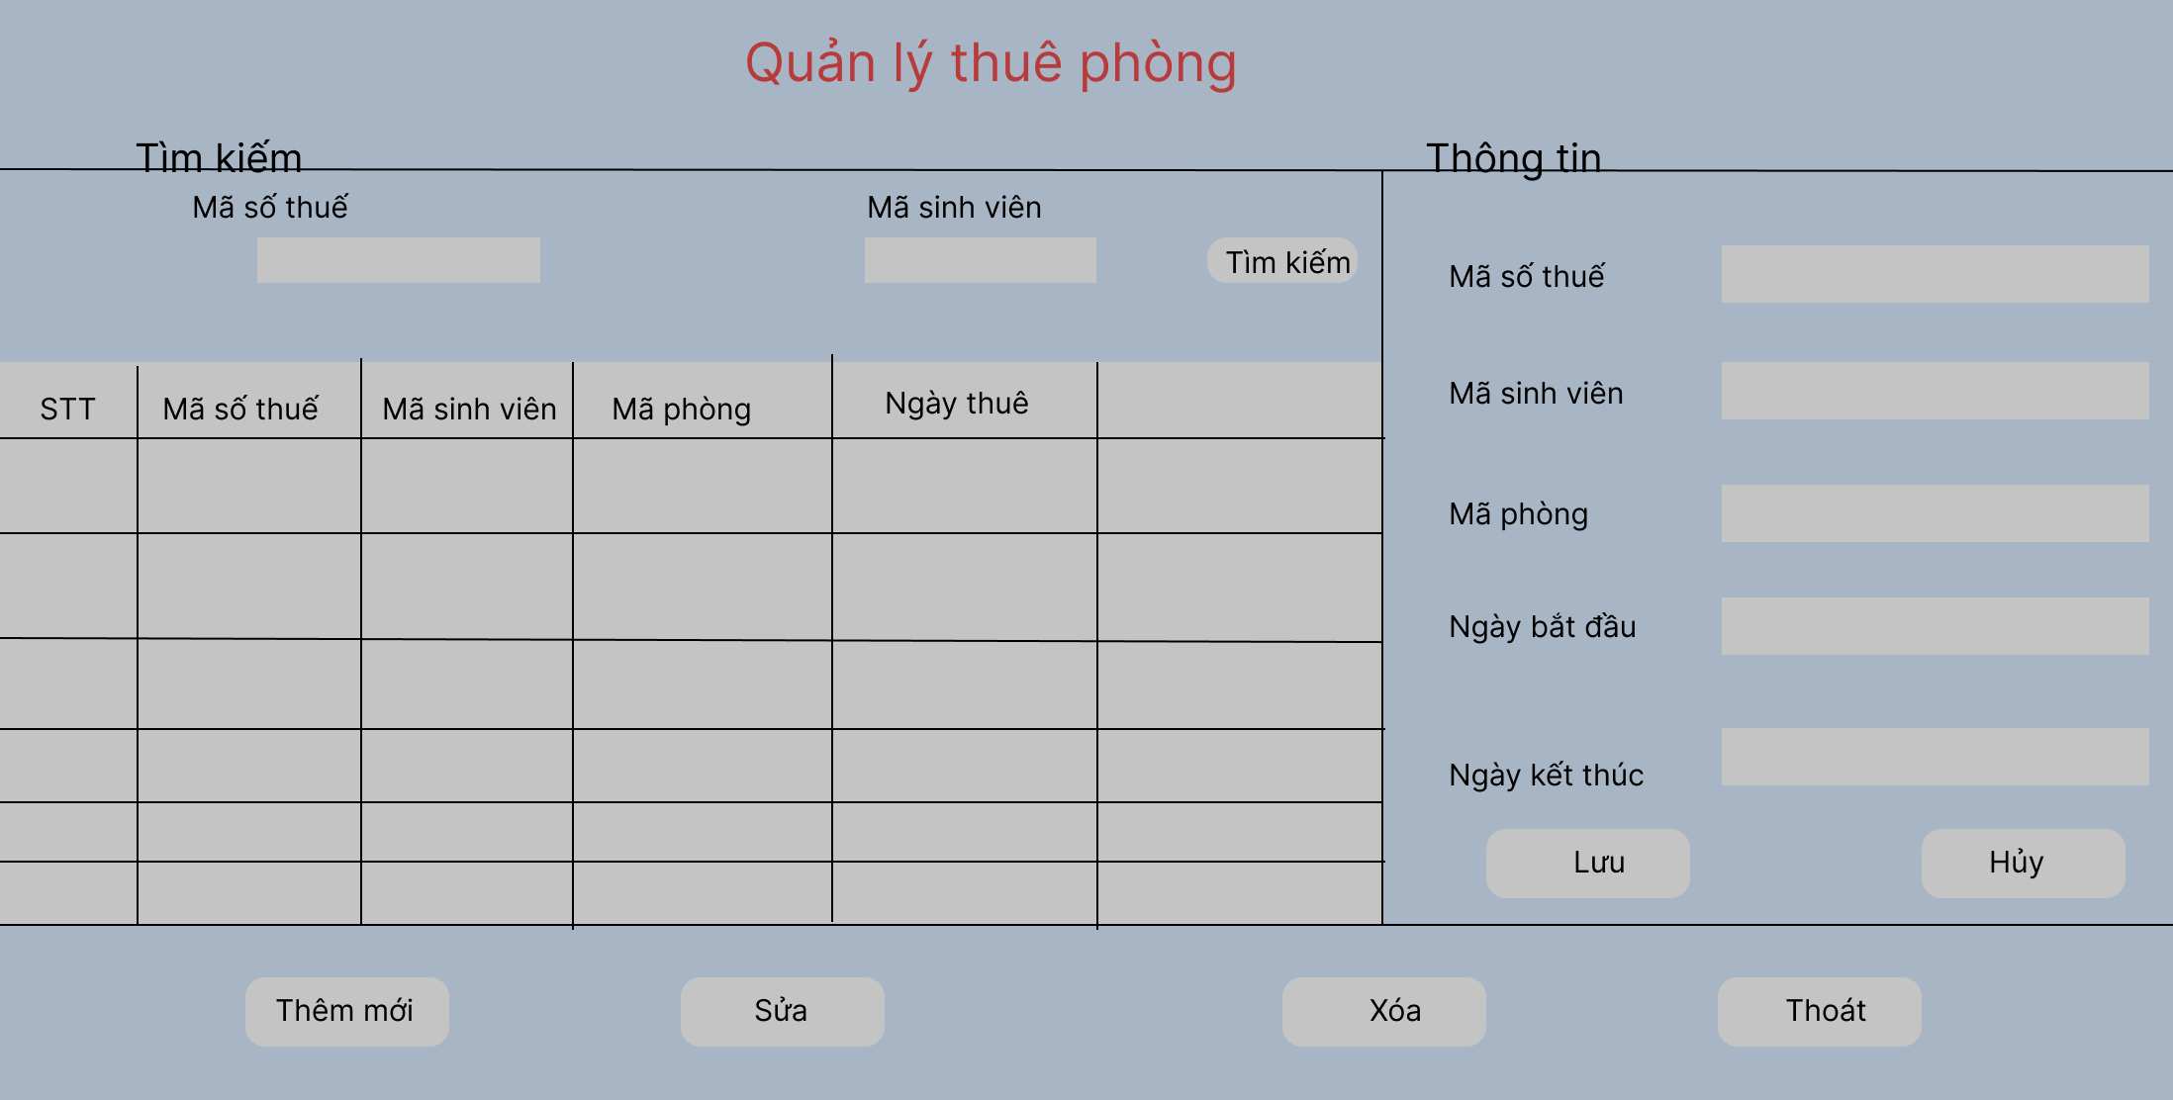

Hình 2. : Thiết kế giao diện thuê phòng

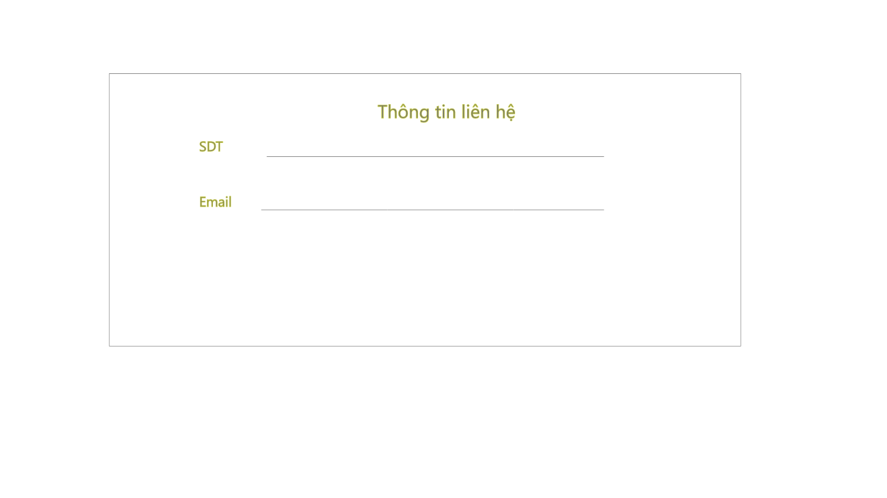

Hình 2. : Thiết kế giao diện form trả phòng

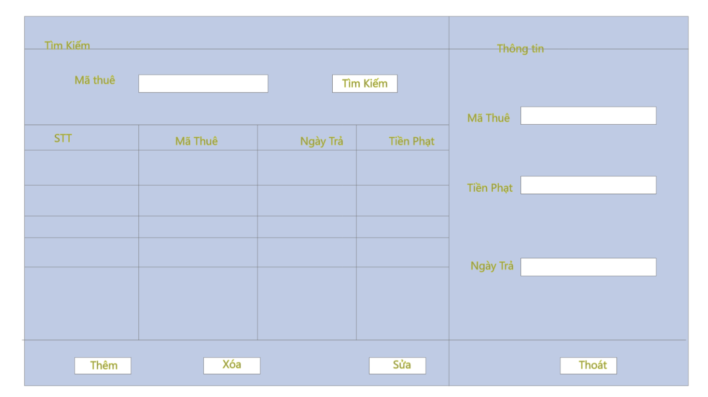

Hình 2. : Thiết kế giao diện trả phòng

### Thiết kế cơ sở dữ liệu

Qua thực tế tìm hiểu và biểu đồ lớp đã thiết kế trên, chúng em thiết kế cơ sở dữ liệu cho hệ thống quản lý kí túc xã như sau:

Bảng 2. 1: Bảng dữ liệu tài khoản

|  |  |  |  |  |
| --- | --- | --- | --- | --- |
| STT | Tên trường | Kiểu dữ liệu | Ràng buộc | Mô tả |
| 1 | Id_tk | Int | PK,Not Null | id tài khoản |
| 2 | Username | Nchar(30) | Null | Tên đăng nhập |
| 3 | Password | Nchar(50) | Null | Mật khẩu |
| 4 | Id_rold | Int | Null | Id nguyên tắc |
| 5 | MaSv | Nchar(10) | FK,Null | Mã sinh viên |
| 6 | id | int | FK,Nul | id |

Bảng 2. 2 Bảng dữ liệu thông tin tài khoản

|  |  |  |  |  |
| --- | --- | --- | --- | --- |
| STT | Tên trường | Kiểu dữ liệu | Ràng buộc | Mô tả |
| 1 | Id | Int | PK,Not Null | id tài khoản |
| 2 | HoLot | Nchar(30) | Null | Họ lót |
| 3 | Ten | Nchar(10) | Null | Tên |
| 4 | NgaySinh | date | Null | Ngày sinh |
| 5 | DienThoai | Nchar(12) | FK,Null | DienThoai |

Bảng 2. 3: Bảng dữ liệu chi phí phòng

|  |  |  |  |  |
| --- | --- | --- | --- | --- |
| STT | Tên trường | Kiểu dữ liệu | Ràng buộc | Mô tả |
| 1 | MaPhong | Nchar(10) | PK,Not Null | Mã phòng |
| 2 | Thang | int | PK,Null | Tháng |
| 3 | Nam | int | PK,Null | Năm |
| 4 | TienNha | int | Null | Tiền nhà |
| 5 | TienDien | Int | Null | Tiền điện |
| 6 | TienVeSinh | Int | Null | Tiền Vệ Sinh |
| 7 | TienPhat | Int | Null | Tiền Phạt |
| 8 | NgayHetHan | Date | Null | Ngày hết hạn |
| 9 | NgayDong | Date | Null | Ngày đơn |
| 10 | TongTien | int | Null | Tổng tiền |

Bảng 2. 4: Bảng dữ liệu khoa

|  |  |  |  |  |
| --- | --- | --- | --- | --- |
| STT | Tên Trường | Kiểu dữ liệu | Ràng buộc | Mô tả |
| 1 | MaKhoa | Nchar(10) | PK,Not Null | Mã khoa |
| 2 | TenKhoa | Nchar(30) | Null | Tên Khoa |

Bảng 2. 5: Bảng dữ liệu khu nhà

|  |  |  |  |  |
| --- | --- | --- | --- | --- |
| STT | Tên Trường | Kiểu dữ liệu | Ràng buộc | Mô tả |
| 1 | MaKhoa | Nchar(10) | PK,Not Null | Mã khoa |
| 2 | TenKhoa | Nchar(30) | Null | Tên Khoa |

Bảng 2. 6: Bảng dữ liệu phòng

|  |  |  |  |  |
| --- | --- | --- | --- | --- |
| STT | Tên trường | Kiểu dữ liệu | Ràng buộc | Mô tả |
| 1 | MaPhong | Nchar(10) | PK,Not Null | Mã phòng |
| 2 | TenPhong | Nchar(30) | Null | Tên Phòng |
| 3 | MaNha | Nchar(10) | FK,Null | Mã Nhà |
| 4 | LoaiPhong | Nchar(10) | FK,Null | Loại Phòng |
| 5 | SoNguoiToiDa | Int | Null | Số lượng người dùng tối đa |
| 6 | SoNguoiDangO | Int | Null | Sô lượng người đang ở |
| 7 | GhiChu | Nchar(70) | Null | Ghi chú |

Bảng 2. 7: Bảng dữ liệu quê

|  |  |  |  |  |
| --- | --- | --- | --- | --- |
| STT | Tên Trường | Kiểu dữ liệu | Ràng buộc | Mô tả |
| 1 | MaQue | Nchar(10) | PK,Not Null | Mã quê |
| 2 | TenQue | Nchar(40) | Null | Tên Quê |

Bảng 2. 8: Bảng dữ liệu sinh viên

|  |  |  |  |  |
| --- | --- | --- | --- | --- |
| STT | Tên Trường | Kiểu dữ liệu | Ràng buộc | Mô tả |
| 1 | MaSV | Nchar(10) | PK,Not Null | Mã sinh viên |
| 2 | TenSinhVien | Nchar(40) | Null | Tên sinh viên |
| 3 | NgaySinh | Date | Null | Ngày Sinh |
| 4 | Giới Tính | Nchar(10) | Null | Giới Tính |
| 5 | MaQue | Nchar(10) | FK,Null | Mã Quê |
| 6 | MaKhoa | Nchar(10) | FK,Null | Mã Khoa |
| 7 | MaLop | Nchar(10) | FK,Null | Mã Lớp |
| 8 | Anh | Nchar(30) | Null | Ảnh |

Bảng 2. 9: Bảng dữ liệu sinh viên thuê phòng

|  |  |  |  |  |
| --- | --- | --- | --- | --- |
| STT | Tên Trường | Kiểu dữ liệu | Ràng buộc | Mô tả |
| 1 | MaSoThue | Nchar(10) | PK,Not Null | Mã số thuê |
| 2 | MaSV | Nchar(10) | FK,Null | Mã Sinh Viên |
| 3 | MaPhong | Nchar(10) | FK,Null | Mã Phòng |
| 4 | NgayBatDau | Date | Null | Ngày bắt đầu |
| 5 | NgayKetThuc | Date | FK,Null | Ngày kết thúc |
| 6 | GhiChu | Nchar(40) | FK,Null | Ghi chú |

Bảng 2. 10: Bảng dữ liệu trả phòng

|  |  |  |  |  |
| --- | --- | --- | --- | --- |
| STT | Tên Trường | Kiểu dữ liệu | Ràng buộc | Mô tả |
| 1 | MaSoThue | Nchar(10) | PK,Not Null | Mã số thuê |
| 2 | MaSV | Nchar(10) | FK,Null | Mã Sinh Viên |
| 3 | MaPhong | Nchar(10) | FK,Null | Mã Phòng |
| 4 | NgayTra | Date | Null | Ngày trả |
| 5 | TienViPham | int | Null | Tiền vi phạm |

Bảng 2. 11: Bảng dữ liệu thiết bị

|  |  |  |  |  |
| --- | --- | --- | --- | --- |
| STT | Tên Trường | Kiểu dữ liệu | Ràng buộc | Mô tả |
| 1 | MaThietBi | Nchar(10) | PK,Not Null | Mã thiết bị |
| 2 | TenThietBi | Nchar(30) | Null | Tên thiết bị |

Bảng 2. 12: Bảng dữ liệu thiết bị trong phòng học

|  |  |  |  |  |
| --- | --- | --- | --- | --- |
| STT | Tên Trường | Kiểu dữ liệu | Ràng buộc | Mô tả |
| 1 | MaThietBi | Nchar(10) | PK,Not Null | Mã thiết bị |
| 2 | MaPhong | Nchar(30) | PK,Null | Mã Phòng |
| 3 | SoLuong | Int | Null | Số Lượng |
| 4 | TinhTrang | Nchar(30) | Null | Tình Trạng |

Bảng 2. : Bảng dữ liệu vi phạm kỉ luật

|  |  |  |  |  |
| --- | --- | --- | --- | --- |
| STT | Tên Trường | Kiểu dữ liệu | Ràng buộc | Mô tả |
| 1 | MaKL | Nchar(10) | PK,Not Null | Mã thiết bị |
| 2 | MaSV | Nchar(10) | FK,Null | Mã sinh viên |
| 3 | NoiDungKiLuat | Nchar(70) | Null | Nội dung kỉ luật |
| 4 | NgayViPham | Date | Null | Ngày vi phạm |
| 5 | HinhThucKiLuat | Nchar(50) | Null | Hình thức kỉ luật |

### Sơ đồ diagram hệ thống

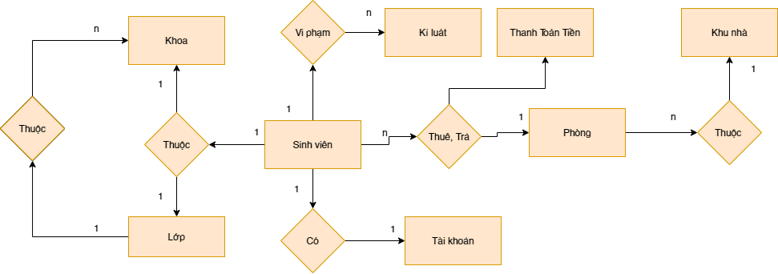

Hình 2. : Sơ đồ EER của hệ thống

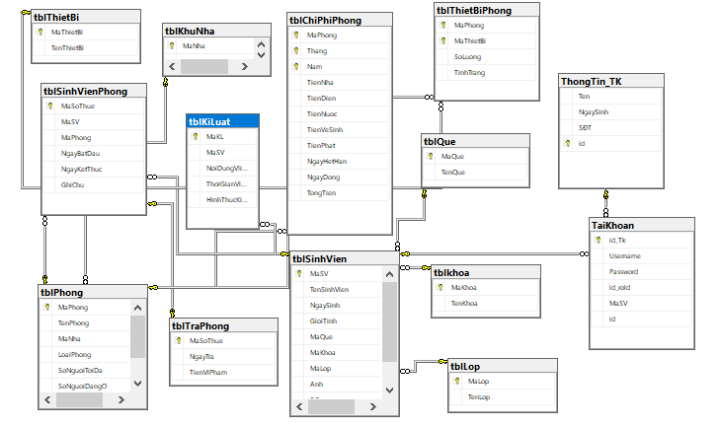

Hình 2. : Sơ đồ diagram của hệ thống

# TRIỂN KHAI HỆ THỐNG

## Lựa chọn công nghệ:

Sau khi quá trình phân tích và thiết kế giao diện cho hệ thống.

* Lựa chọn ngôn ngữ lập trình C# Winform ( hỗ trợ mạnh mẽ trong việc thiết kế giao diện hệ thống) được tích hợp sẵn trên phần mềm Visual Studio 2022
* Sử dụng công nghệ ADO.NET để tiến hành thao tác với cơ sở dữ liệu
* Dùng hệ quản trị cơ sở dữ liệu Microsoft SQL Server để thiết kế cơ sở dữ liệu cho hệ thống. Mô hình code theo hình thức database first

## Tiến hành triển khai các form

### Form đăng nhập

Sau khi người dùng nhập dữ liệu và bấm nút đăng nhập. Hệ thống sẽ kiểm tra các trường username và password trong cở dữ liệu có trùng khớp với người dùng đã nhập. Nếu trùng khớp sẽ dựa vào trường “id_rold” trong cơ sở dữ liệu để xác định quyền sử dụng phần mềm. Nếu dữ liệu khớp sẽ thông báo cho người dùng. Mật khẩu được mã hóa theo bảng băm MD5.

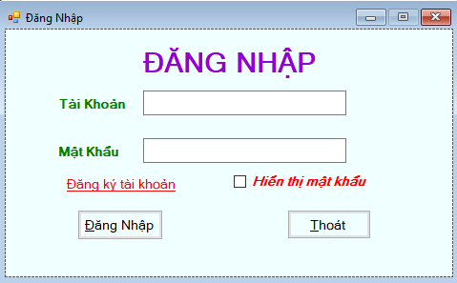

Hinh 3. : Giao diện đăng nhập

### Form đăng kí:

- Đối với sinh viên:

Sau khi điền đầy đủ các thông tin ở form sau khi thực bấm nút đăng kí, kiểm tra các ô dữ liệu bắt buộc phải nhập, nếu chưa nhập thì đưa ra thông báo cho người dùng. Sau đó kiểm tra dữ liệu hợp lệ hay không và kiểm tra tên tài khoản đã có trong cơ sở dữ liệu chưa. Nếu chưa thì thực hiện thao tác đăng ký, ngược lại thì thông báo cho người dùng tên tài khoản này đã có trên hệ thống

* Đối với tài khoản admin:
* Chức năng phân quyền cho người dùng chi có khi tài khoản admin được đăng nhập
* Tài khoản admin sẽ được tạo tài khoản người cho cả sinh viên và tài khoản quản lý kí túc xã.

Khi nhập thông tin xong sẽ lựa chọn cho tài khoản sẽ là tài khoản thuộc nhóm đối tượng sinh viên hay là nhóm đối tượng quản ký túc xã. Tiến hành xác thực dữ liệu, nếu xác thực thành công thì sẽ ghi vào trong cơ sở dữ liệu và thông báo tới người dùng đăng ký thành công, ngược lại thì thông báo lỗi tới người dùng.

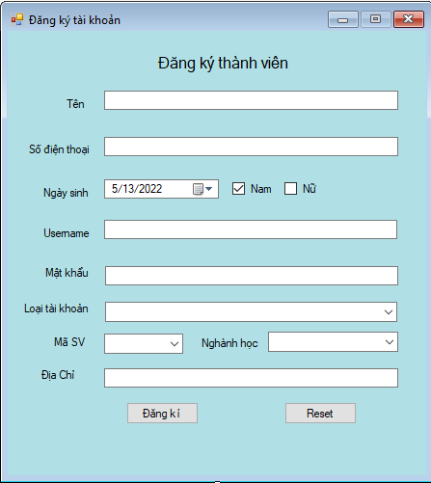

Hinh 3. : Giao diện đăng ký

### Form chính của hệ thống

Form chính của hệ thống bao gồm thanh menu cho người dùng tạo thao tác, mỗi lựa chọn trên thanh menu sẽ gọi tới các form con tương ứng, tùy vào loại tài khoản đăng nhập sẽ có những lựa chọn nhiều hay ít trong thanh menu.

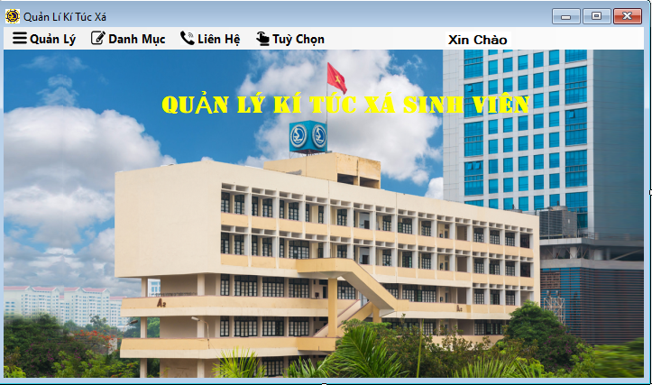

Hinh 3. : Giao diện chính của hệ thống

### Form quản lý Sinh viên:

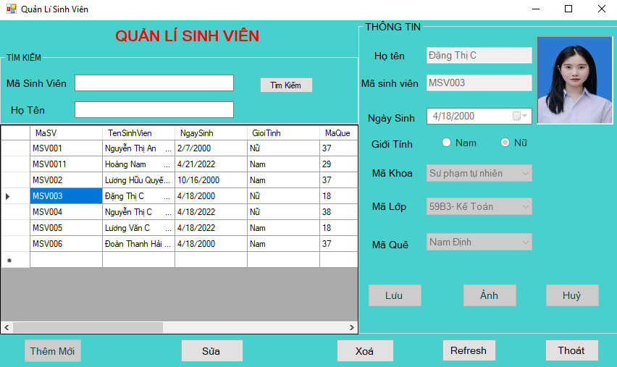

Hinh 3. : Giao diện quản lý sinh viên

- Đối với tìm kiếm thông tin Sinh viên:

Sau khi người dùng nhập dữ liệu và bấm nút tìm kiếm. Hệ thống sẽ kiểm tra các trường trong cở dữ liệu có trùng khớp với người dùng đã nhập. Nếu trùng khớp sẽ hiển thị ra thông tin Sinh viên cần tìm kiếm.

- Đối với thêm thông tin Sinh viên:

Sau khi người dùng bấm vào nút thêm mới. Hệ thống sẽ hiển thị các mục như: Họ tên, mã sinh viên, ngày sinh, giới tính, …. Để người dùng có thể điền thông tin mà mình cần thêm. Sau đó người dùng bấm nút lưu thì hệ thống sẽ tự động thêm vào cơ sở dữ liệu.

### Form quản lý phòng:

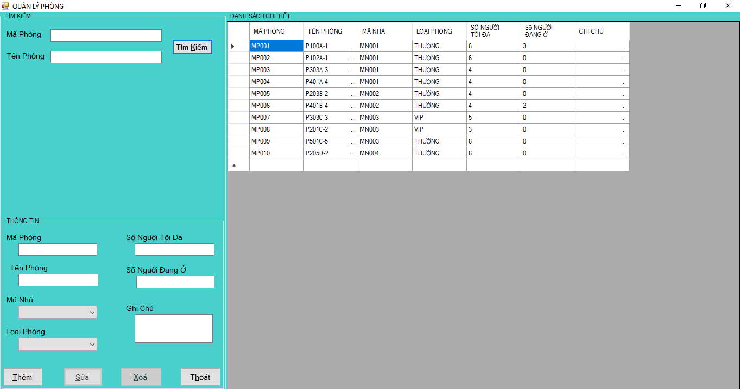

Hinh 3. : Giao diện quản lý phòng

- Đối với tìm kiếm thông tin phòng:

Sau khi người dùng nhập dữ liệu và bấm nút tìm kiếm. Hệ thống sẽ kiểm tra các trường trong cở dữ liệu có trùng khớp với người dùng đã nhập. Nếu trùng khớp sẽ hiển thị ra thông tin Sinh viên cần tìm kiếm.

* Đối với thêm thông tin phòng:

Sau khi người dùng bấm vào nút thêm mới. Hệ thống sẽ hiển thị các mục như: Mã phòng, tên phòng, mã nhà, loại phòng, …. Để người dùng có thể điền thông tin mà mình cần thêm. Sau đó người dùng bấm nút lưu thì hệ thống sẽ tự động thêm vào cơ sở dữ liệu.

### Form thuê phòng:

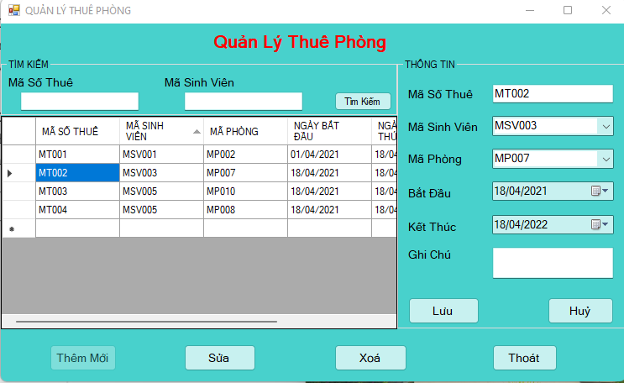

Hinh 3. : Giao diện thuê phòng

* Chức năng thêm:
* Sau khi thêm các dữ liệu cần thiết (Mã phòng, thời gian thuê, mã số sinh viên,...)
* Kiểm tra khóa ngoại: Nếu mã phòng không nằm trong danh sách phòng thì thông báo lỗi cho người dùng là phòng này không nằm có trong kí túc xá
* Kiểm tra khóa chính: Mã số thuê không được trùng lặp, nếu trùng thì thông báo tới người dùng
* Tiến hành thực thi câu lệnh insert sql. Sau khi thực hiện xong thì tải lại danh sách và thông báo kết quả cho người dùng.
* Sự kiện click chuột vào danh sách xem sẽ tải nội dung tương ứng lên các ô textbox
* Chức năng xóa:

Thực thi câu lệnh delete sql với điều kiện where là cặp khóa chính (Mã số thuê), sau khi thực thi câu lệnh thì thông báo tới người dùng và tải lại danh sách hiển thị

* Chức năng sửa:

Thực hiện câu lệnh truy vấn sql update với các giá trị được truyền vào là dữ liệu sau khi đã thay đổi ở trong các ô textBox với điều kiện where là cặp khóa chính (Mã số thuê).

Sau khi thực hiện xong thì thông báo cho người dùng và tiến hành tải lại danh sách

* Chức năng tìm kiếm:

Thực hiện câu lệnh truy vấn select sql với điều kiện where và giá trị cần tìm kiếm được nhập vào. Thông báo cho người dùng về kết quả tìm kiếm. Nếu không có dữ liệu khớp thì báo cho người dùng, ngược lại thì trả kết quả cho người dùng là một danh sách kết quả tìm kiếm

* Chức năng thoát:

Đóng form trả phòng và trở về form chính của hệ thống

### Form chi phí trả phòng:

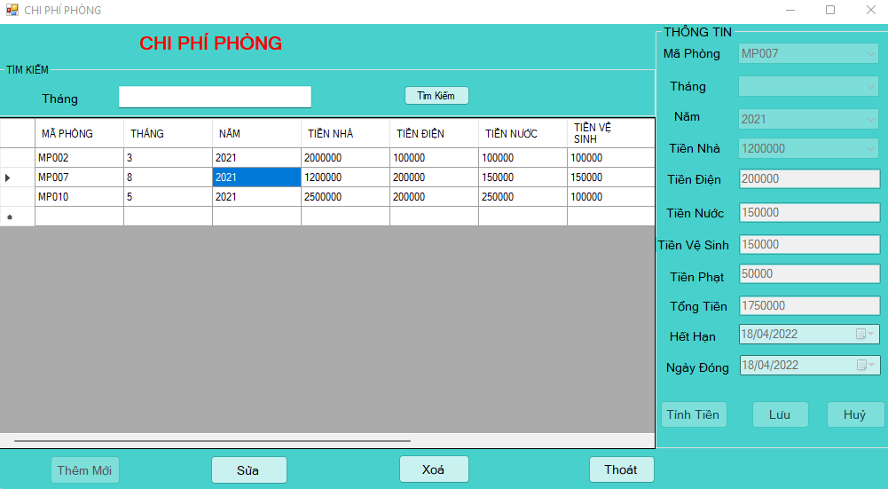

Hinh 3. : Giao diện chi phí phòng sau khi đã triển khai

* Chức năng thêm:
* Điều kiện: Chỉ được thêm bản ghi là những phòng đang được thuê
* Sau khi thêm các dữ liệu cần thiết (Mã phòng, thời gian trả, mã sinh viên, các loại tiền)
* Kiểm tra khóa: Nếu mã phòng không nằm trong danh sách thuê phòng thì thông báo lỗi cho người dùng là phòng này chưa được thuê.
* Kiểm tra cặp giá trị khóa chính (Mã phòng, tháng ,năm). Nếu dữ liệu bị trùng thì thông báo lỗi tới người dùng và kết thúc, ngược lại thì sẽ tiến hành thực thi câu lệnh insert sql. Sau khi thực hiện xong thì tải lại danh sách và thông báo kết quả cho người dùng.
* Sự kiện click chuột vào danh sách xem sẽ tải nội dung tương ứng lên các ô textbox
* Chức năng xóa:

Thực thi câu lệnh delete sql với điều kiện where là cặp khóa chính (Mã phòng, tháng, năm), sau khi thực thi câu lệnh thì thông báo tới người dùng và tải lại danh sách hiển thị

* Chức năng sửa:

Thực hiện câu lệnh truy vấn sql update với các giá trị được truyền vào là dữ liệu sau khi đã thay đổi ở trong các ô textBox với điều kiện where là cặp khóa chính (Mã phòng, tháng, năm).

* Sau khi thực hiện xong thì thông báo cho người dùng và tiến hành tải lại danh sách
* Chức năng tìm kiếm:

Thực hiện câu lệnh truy vấn select sql với điều kiện where và giá trị cần tìm kiếm được nhập vào. Thông báo cho người dùng về kết quả tìm kiếm. Nếu không có dữ liệu khớp thì báo cho người dùng, ngược lại thì trả kết quả cho người dùng là một danh sách kết quả tìm kiếm

* Chức năng thoát:

Đóng form trả phòng và trở về form chính của hệ thống

### Form trả phòng:

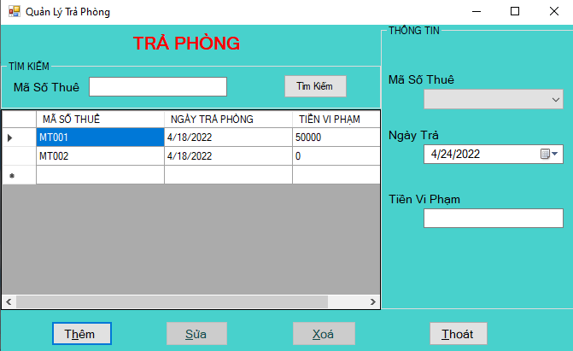

Hinh 3. : Giao diện trả phòng sau khi đã triển khai

* Chức năng thêm:
* Điều kiện: Chỉ được thêm bản ghi là những phòng đang được thuê
* Sau khi thêm các dữ liệu cần thiết (Mã phòng, ngày trả, tiền phạt, mã sinh viên)
* Kiểm tra khóa: Nếu mã phòng không nằm trong danh sách thuê phòng thì thông báo lỗi cho người dùng là phòng này chưa được thuê. Ngược lại thì sẽ tiến hành thực thi câu lệnh insert sql. Sau khi thực hiện xong thì tải lại danh sách và thông báo kết quả cho người dùng.
* Sự kiện click chuột vào danh sách xem sẽ tải nội dung tương ứng lên các ô textbox
* Chức năng xóa:

Thực thi câu lệnh delete sql với điều kiện where là mã số thuê, sau khi thực thi câu lệnh thì thông báo tới người dùng và tải lại danh sách hiển thị

* Chức năng sửa:

Thực hiện câu lệnh truy vấn sql update với các giá trị được truyền vào là dữ liệu sau khi đã thay đổi ở trong các ô textBox với điều kiện where là mã thuê.

Sau khi thực hiện xong thì thông báo cho người dùng và tiến hành tải lại danh sách

* Chức năng tìm kiếm:

Thực hiện câu lệnh truy vấn select sql với điều kiện where và giá trị cần tìm kiếm được nhập vào. Thông báo cho người dùng về kết quả tìm kiếm. Nếu không có dữ liệu khớp thì báo cho người dùng, ngược lại thì trả kết quả cho người dùng là một danh sách kết quả tìm kiếm

* Chức năng thoát:

Đóng form trả phòng và trở về form chính của hệ thống

### Form liên hệ

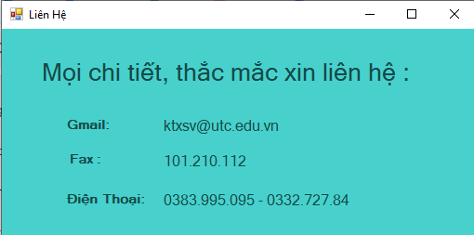

Hình 2.4: Form liên hệ sau khi triển khai

Sử dụng label trong phần mềm để hiện thị các thông tin lên form